Terugroeping van Skip hop
Product: melamine borden en kommetjes (verschillende motieven)
Probleemstelling: migratie van melamine naar de voeding
Na een controle door het FAVV werd een overschrijding van de wettelijke migratielimieten voor melamine vastgesteld in de kom en in het bord. Er is migratie van melamine naar het voedsel mogelijk.

HEBECO heeft, in samenspraak met het FAVV, besloten deze producten met lotnummer 04/2019 uit de markt te nemen en terug te roepen van de consument.
Aanduiding lotnummer op de onderkant van het product:

Als u deze producten heeft gekocht, kunt u ze, zonder ontvangstbewijs, terugsturen of terugbrengen naar het verkooppunt en u mag dit gratis omruilen.

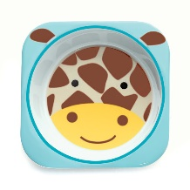
Informatie over de producten:
- Melamine kom <<GIRAF>>
- EAN-Code: 0879674004771
- Verkocht sinds: 07/2019
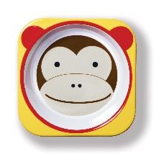
- Melamine kom <<AAP>>
- EAN-Code: 0879674004771
- Verkocht sinds: 07/2019
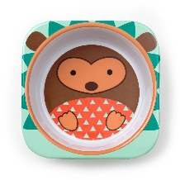
- Melamine kom <<EGEL>>
- EAN-Code: 0879674017047
- Verkocht sinds: 07/2019
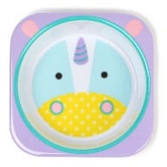
- Melamine kom <<EENHOORN>>
- EAN-Code: 0879674020382
- Verkocht sinds: 07/2019
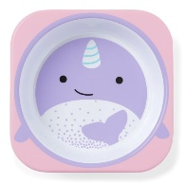
- Melamine kom <<NARWHAL>>
- EAN-Code: 0816523027789
- Verkocht sinds: 07/2019
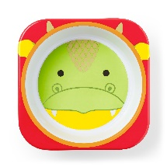
- Melamine kom <<DRAAK>>
- EAN-Code: 0816523027802
- Verkocht sinds: 07/2019
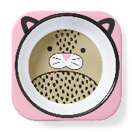
- Melamine kom <<LEOPARD>>
- EAN-Code: 0816523025631
- Verkocht sinds: 07/2019
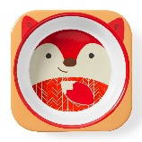
- Melamine kom <<FOX>>
- EAN-Code: 0816523025822
- Verkocht sinds: 07/2019
- Melamine kom <<LADYBUG>>
- EAN-Code: 0879674006432
- Verkocht sinds: 07/2019
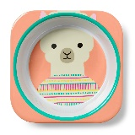
- Melamine kom <<LLAMA>>
- EAN-Code: 0816523025983
- Verkocht sinds: 07/2019
- Melamine kom <<BEE>>
- EAN-Code: 0879674004795
- Verkocht sinds: 07/2019
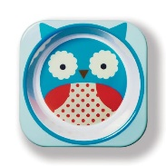
- Melamine kom <<OWL>>
- EAN-Code: 0879674004788
- Verkocht sinds: 07/2019

- Melamine bord <<GIRAF>>
- EAN-Code: 0879674009486
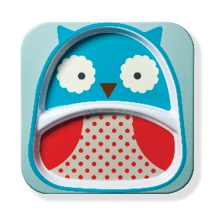
- Verkocht sinds: 07/2019

- Melamine bord <<UIL>>
- EAN-Code: 0879674004740
- Verkocht sinds: 07/2019
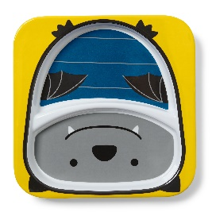
Melamine bord <<VLEERMUIS>>
- EAN-Code: 0816523026003
- Verkocht sinds: 07/2019
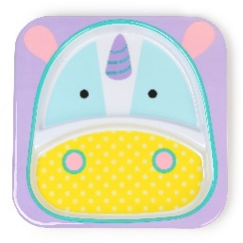
- Melamine bord <<EENHOORN>>
- EAN-Code: 0879674020368
- Verkocht sinds: 07/2019
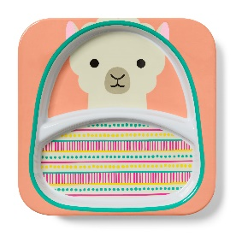
- Melamine bord <<LAMA>>
- EAN-Code: 0816523026010
- Verkocht sinds: 07/2019

- Melamine bord <<NARWHAL>>
- EAN-Code: 0816523027772
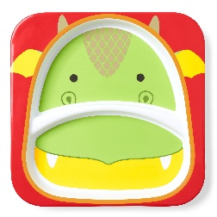
- Verkocht sinds: 07/2019

- Melamine bord <<DRAAK>>
- EAN-Code: 0816523027796
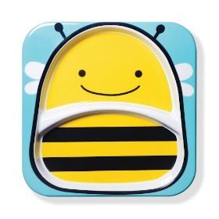
- Verkocht sinds: 07/2019

- Melamine bord <<BEE>>
- EAN-Code: 0879674004757
- Verkocht sinds: 07/2019
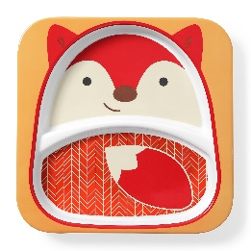
- Melamine bord <<FOX>>
- EAN-Code: 0816523025839
Verkocht sinds: 07/2019

De bordjes en kommetjes werden via verschillende verkooppunten in België verkocht.

Informatie voor de consument
Voor meer informatie over deze terugroeping kunt u contact opnemen met de klantenservice van HEBECO BV via e-mail info@hebeco.be of rechtstreek met uw vertrouwde winkel info@babybinnishop.be

